A BME Vári Irodalmi Színpad történetét bemutató kiállítás nyílik
Az október 12-én nyíló kiállítás apropóját az adja, hogy 50 éve mutatták be nagy sikerű Petőfi műsorukat, a csoport rendezője Debreczeni Tibor október 12-én tölti be 95. életévét.
Az amatőr mozgalom fénykorában, az 1960-70-es években az országban több száz amatőr művészeti csoport működött. Ezek egyike volt BME Schönherz Zoltán Kollégiumának Vári Irodalmi Színpada (honlapjuk: visz.webnode.hu ). A műegyetemistákból álló társulatnak 1968-1981 között Debreczeni Tibor volt a rendezője, aki a 13 év alatt 18 szerkesztett műsort állított színpadra. A csoport rövid idő alatt országos hírűvé vált, a fesztiválokon sorra nyerték a fődíjakat. Debreczeni Tibor a hagyományos pódium formát kitágította, a statikus versmondást dinamikus előadásmóddal váltotta fel. Rendezéseiben ötvöződött a jelzéses és a realista játékmód, mozgás kompozícióval újfajta színházi nyelvet alakított ki.
A kiállítás látogatói megtekinthetik a színpad előadásairól készült fotókat, olvashatják neves kritikusok korabeli beszámolóit, kritikákat, interjúkat, műhelytanulmányokat. A kiállítás kapcsolódik a Petőfi bicentenárium eseményeihez. A megnyitón az érdeklődők meghallgathatják a nagy sikerű Petőfi műsor hangfelvételét.
Torma Mária vegyészmérnök, versmondó előadóművész hat éven keresztül volt a társulat tagja.
Milyen egy kollégiumban színházi próbákat tartani?
A BME Schönherz Zoltán kollégiumának egyik helyiségében biztosítottak nekünk próbatermet. A premier mindig a kollégiumban, a Szentháromság téri patinás épület dísztermében volt, sok száz hallgató előtt. Mindig nagy sikerünk volt.
A rendezőnk, Debreczeni Tibor vezette próbák egyfajta szabadegyetem volt számomra, hiszen irodalmi tudásunk gyarapodott, közben megtanultunk csoportos produkcióban alkotni, ami fegyelmezett munkát igényelt. Rendezőnk alapos irodalmi tudással, jó ízléssel szerkesztette műsorait, így mindig élmény volt vele dolgozni, kikísérletezni a színjátékok új kifejezési formáit. Ezek a kísérletezések megújító hatással voltak az akkori hivatásos színházra.
Évtizedekkel később önálló versműsorokkal jelentkeztem, ehhez az alapokat az a 6 év adta, amit a színpadi munkában tőle kaptam. Olyan alapokat sajátítottam el, amikre lehetett később építkezni.
Volt-e a helyszínen kívül más kötődése a társulatnak a Műegyetemhez?
A színpad tagsága műegyetemi hallgatókból állt, később kibővült külső tagokkal, de 1972-ig csak egyetemi hallgatókból állt a csoport. Úgy tudom, a csoport működését, mint minden kulturális rendezvényt, a BME KISZ szervezetének kulturális bizottsága támogatta. Az egyetem épületében is voltak olyan rendezvények, pl. fesztivál, ahol több amatőr csoport bemutatkozott műsorokkal. Ilyen volt az 1973-as Műegyetemi Színjátszó Napok 1973. 03.21-25. között. Ez a korábbi fesztiválok nyerteseinek gálaműsora volt. Ekkor 11 együttes mutatkozott be, közük a Vári Irodalmi Színpad is.
Sajtókapcsolat:
- Kommunikációs Igazgatóság
- +36 1 463 2250
- kommunikacio@bme.hu
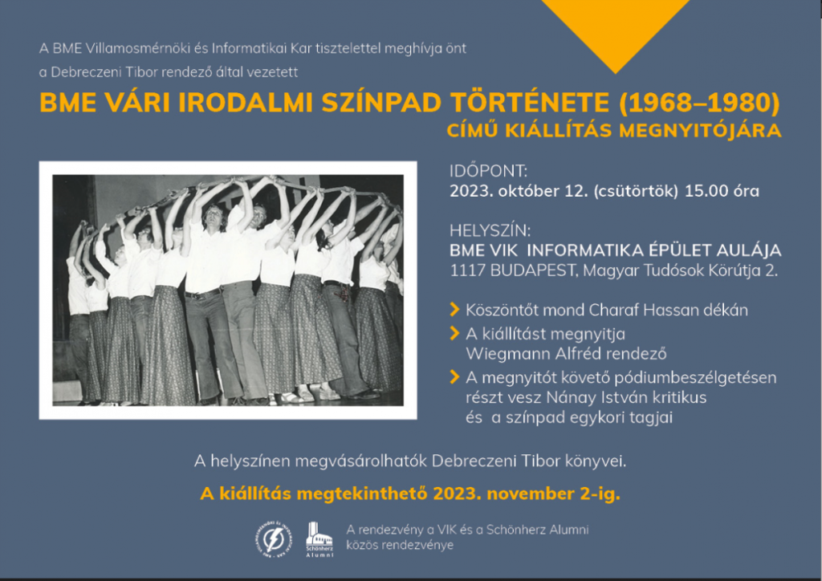 | © Műegyetem
Eredeti tartalom: Budapesti Műszaki és Gazdaságtudományi Egyetem
Továbbította: Helló Sajtó! Üzleti Sajtószolgálat
Ez a sajtóközlemény a következő linken érhető el:

